Žádost o roční zúčtování daní

- O roční zúčtování daní je nyní možné žádat prostřednictvím HR portálu z profilu zaměstnance (HRP_ZAM_DOCH)
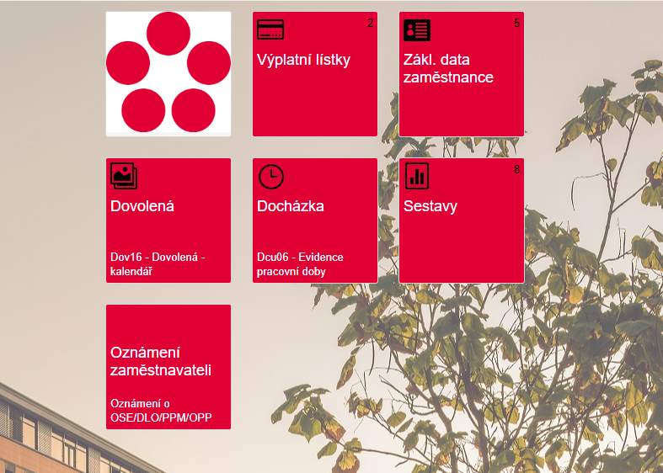

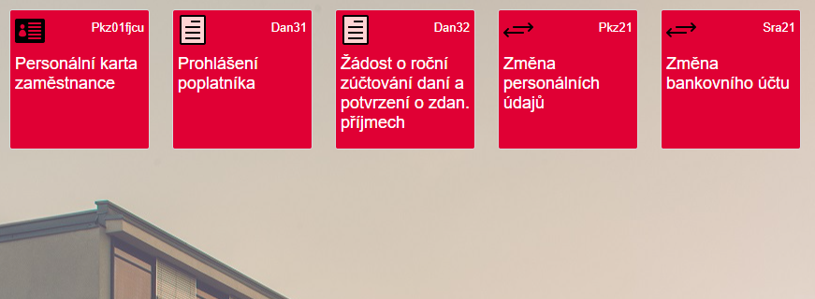
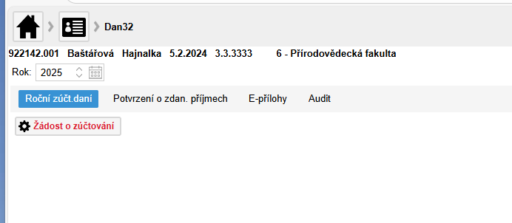
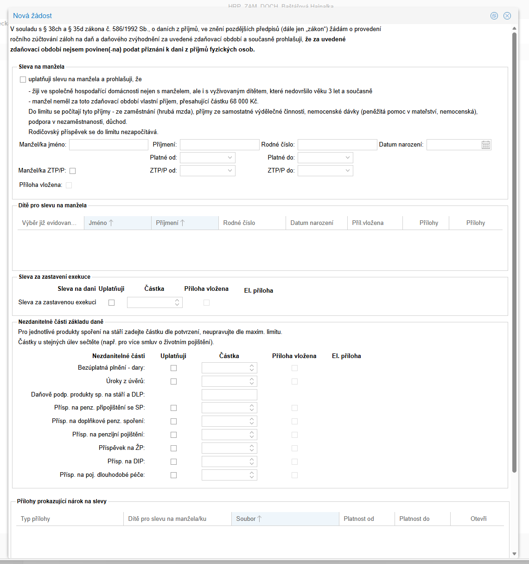
- Vyberte relevantní slevy a nezdanitelné části základu daně
- Přílohy se vkládají na dalších listech formuláře
- Pokud uplatňujete slevu na manžela/ku, je potřeba přiložit čestné prohlášení nebo potvrzení o příjmech
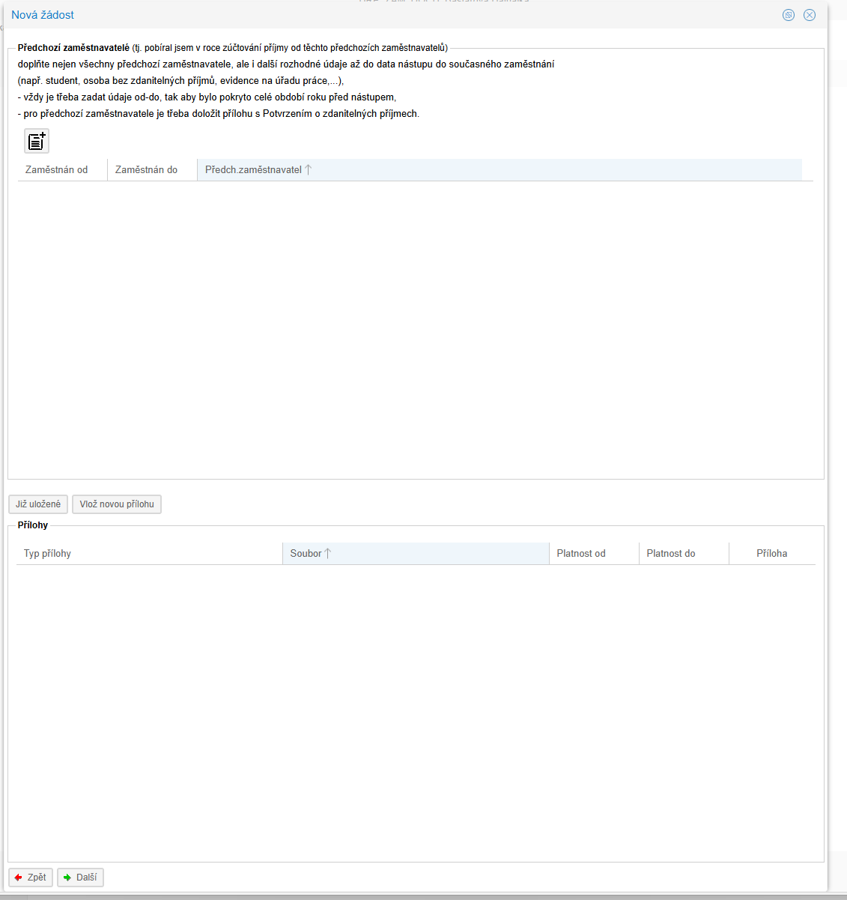

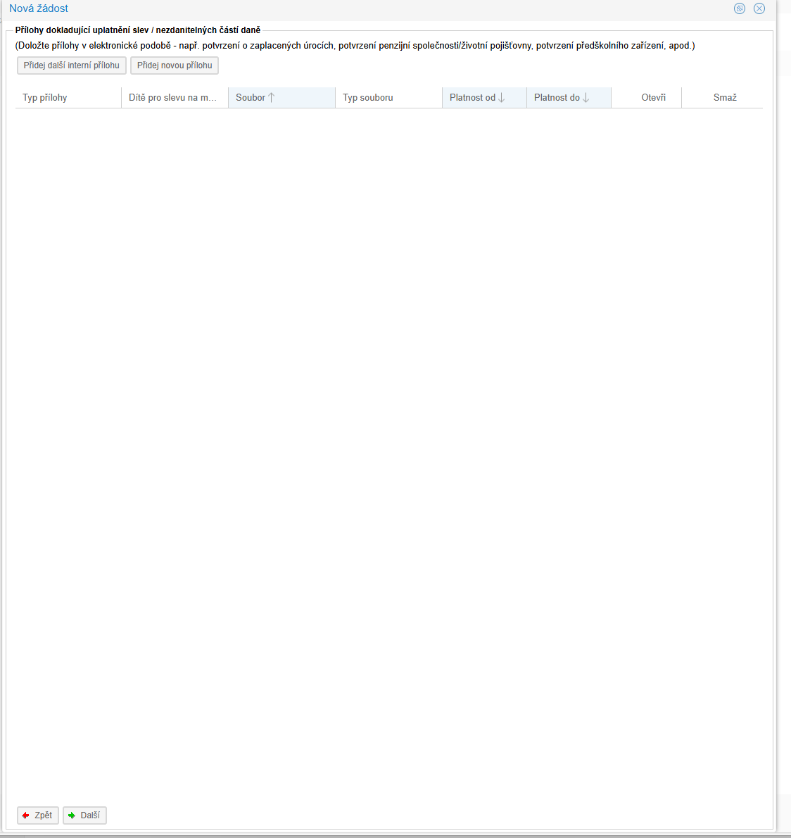

- Vložte všechny relevantní přílohy
- Pokud jste v daném roce měli i jiného (předchozího) zaměstnavatele, vložte potvrzení o výši příjmu
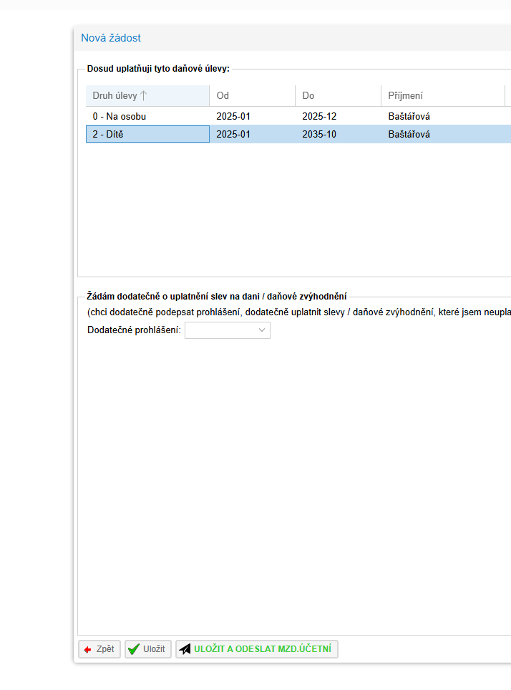

- Odešlete tlačítkem „Uložit a odeslat mzdové účetní“
- O schválení, nebo žádosti o doplnění budete informováni emailem, případně si stav žádosti můžete zkontrolovat ve formuláři Dan32 Prohlášení poplatníka

Potvrzení o zdanitelných příjmech

Potvrzení o zdanitelných příjmech pro jiného zaměstnavatele můžeme taktéž zažádat prostřednictvím HR portálu.
